МБОУ «Однолуцкая основная общеобразовательная школа»

Музейный урок

Подготовила и провела
руководитель музея
Корж Н. А.

2013 г.

Мы знаем много имён, которыми можно гордиться. Я хочу остановиться на истории нашего земляка, Героя Советского Союза Аверьянова Ивана Ильича.
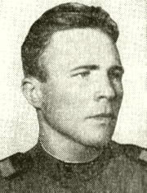
Пионерская дружина нашей школы носит имя нашего земляка Аверьянова Ивана Ильича. Очень интересна история этого человека, заслуживающего уважения, похвал, всевозможных наград и, конечно же, памяти благодарных потомков.
Он родился 19 октября 1921 года в селе Пепелевка Болховского района Орловской области в крестьянской семье.
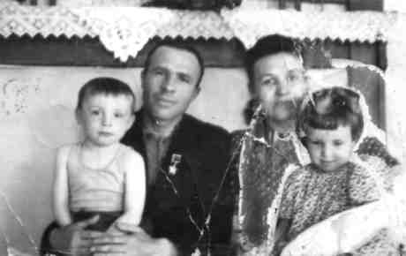
(Семья Аверьяновых)
В 1936 году окончил 7 классов, в 1940 году — аэроклуб в Москве. В Красной Армии с мая 1941 года. Участник Великой Отечественной войны с июня 1941г . 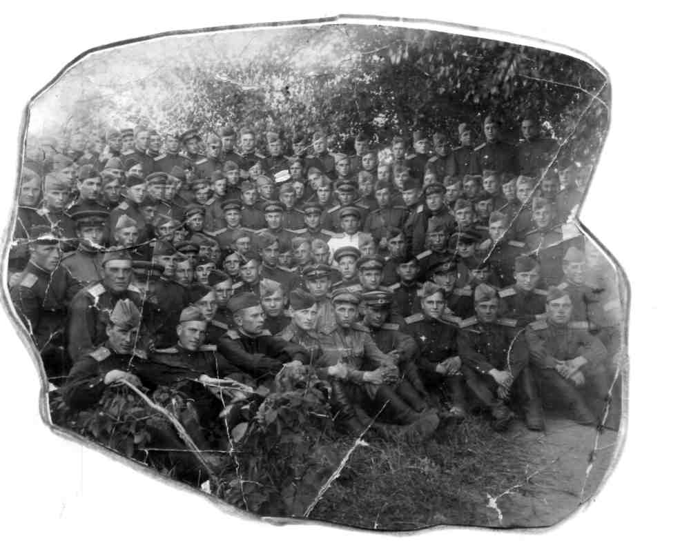(фотография военных лет 1941 год)
В годы Великой Отечественной войны был сначала младшим лейтенантом, а затем старшиной, командиром стрелкового взвода 1035-го стрелкового полка 280-й стрелковой дивизии 60-й армии Центрального фронта.
26 сентября 1943 года старшина Иван Аверьянов во главе взвода одним из первых в батальоне форсировал реку Днепр севернее Киева. Выбив врага из прибрежных окопов, взвод старшины Аверьянова захватил плацдарм. В бою по расширению плацдарма Аверьянов был ранен, но не покинул поле боя.
« Предрассветные часы выдались пасмурными. Было холодно. Тяжело катил свои свинцовые воды Днепр. Командир батальона внимательно всматривался в лица выстроившихся солдат. Сейчас по его команде они начнут переправу на правый берег реки, и, кто знает, сколько их доплывет под разрывами снарядов и мин.
Взвод старшины Аверьянова первым погрузился на понтон и начал переправу. Над рекой висели осветительные ракеты, и было видно как днем. Немцы открыли по понтону ураганный огонь из минометов и орудий. Брызги холодной воды окатывали солдат.
- Пристреливаются гады, - сказал сидящий со старшиной молодой боец.
Всё ближе и ближе правый берег. И всё ожесточённее становится огонь противника. Вражеский снаряд, разорвавшийся почти рядом, вздыбил огромный водяной столб, повредил понтон. Осколки прошили его насквозь, и он стал тонуть.

- За мной, - приказал Иван Аверьянов. - Берег близко!
Бросился в студеную воду. Его примеру последовали другие... Вот и твердый грунт под ногами. Бойцы выбрались на сушу и с ходу двинулись к вражеским окопам... В это утро красноармейцами было захвачено немало немецких автоматов и пулемет.
Из трофейного оружия наши бойцы расстреливали гитлеровцев, пытавшихся контратаками вернуть утраченный огневой рубеж. Тринадцать натисков врага отбили автоматчики. Десятки фашистских трупов остались лежать на земле после этих схваток.
Двое суток длился неравный бой горстки бесстрашных воинов под командованием старшины Аверьянова с превосходящими силами противника. Плацдарм был удержан.
Так благодаря мужеству и отваге пехотинцев была обеспечена переправа наших основных воинских частей через Днепр.»
Указом Президиума Верховного Совета СССР от 17 октября 1943 года за образцовое выполнение боевых заданий командования на фронте борьбы с немецко-фашистским захватчиками и проявленные при этом мужество и героизм старшине Аверьянову Ивану Ильичу присвоено звание Героя Советского Союза с вручением ордена Ленина и медали «Золотая Звезда» (№ 1261).
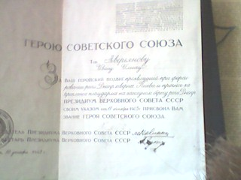
После войны младший лейтенант Аверьянов И.И. - в запасе. Жил и работал в городе Орехово-Зуево Московской области, занимался общественной работой. Там он в 1944 году женился. Затем у него появились дети, сначала дочь, Алесия, а потом сын, Александр. Однако военные раны болели и 4 декабря 1976 года он умер. Похоронен на Ореховском кладбище в Орехово-Зуево.
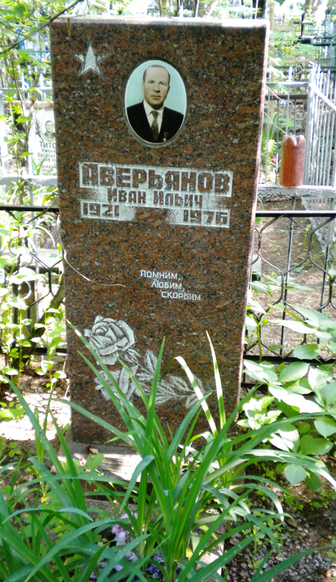
( установлен на Ореховском кладбище в городе Орехово-Зуево Московской области )
После смерти Аверьянова Ивана Ильича наш краеведческий музей школы осуществлял переписку с его родными, откуда нам и удалось узнать много подробностей из его биографии.
В городе Болхове в 2009 году в честь памяти Героев Советского Союза, погибших при освобождении города от немецко-фашистских захватчиков, а в их числе Аверьянов И.И., была открыта Аллея Славы.
